Förenklad tillgång till digitala läromedel när Natur & Kultur och Skolon inleder samarbete

Pressmeddelande • 12 december, 2016
Samarbetet mellan Natur & Kultur och Skolon ger fler lärare och elever förenklad tillgång till några av Sveriges mest populära läromedel.
Genom Skolons förenklade inloggningar får Natur & Kulturs kunder inom kort enklare åtkomst till sina digitala läromedel.
˗̶ Natur & Kulturs mål är att ta fram det bästa stödet för lärare och elever i undervisningen. Genom samarbetet med Skolon kan fler få mer tid till kvalitativ undervisning på ett enkelt och smidigt sätt, säger Helena Holmström, förlagschef på Natur & Kultur Läromedel.
˗̶ Skolon handlar om att ge möjlighet till digitalt lärande för alla. Genom vårt samarbete med Natur & Kultur kommer vi på ett enkelt sätt kunna hjälpa skolor att komma åt och använda några av Sveriges mest populära läromedel. Skolons bibliotek ska hjälpa lärare att hitta de bästa och mest kvalitativa digitala läromedlen skapade för svenska skolan. Därför känns det extra roligt att vi nu kan välkomna Natur & Kultur, säger Oliver Lundgren, verksamhetschef på Skolon.
Ett tekniskt integrationsarbete är påbörjat vilket innebär att Natur & Kulturs läromedel blir tillgängliga i Skolon inom kort.
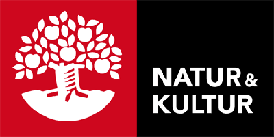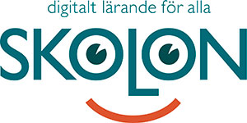
För mer information, vänligen kontakta:
Ann Förberg, marknadschef Natur & Kultur, +46 70 779 90 97, ann.forberg@nok.se
Oliver Lundgren, verksamhetschef Skolon, +46 73 312 67 77, oliver.lundgren@skolon.com
Om Natur & Kultur. Natur & Kultur är en oberoende stiftelse som genom stöd, inspiration, utbildning och bildning verkar för tolerans, humanism och demokrati. Natur & Kultur erbjuder granskade och kvalitetssäkrade läromedel för förskolan, grundskolan, gymnasiet, vux och sfi.
Om Skolon. Skolon är en kostnadsfri och oberoende samlingsplats för digitala skolverktyg, skapad för både lärare och elever. Med Skolon är det enkelt att komma åt och använda sina digitala skolverktyg - säkerheten ökar, administrationen minskar och det blir mer tid för lärandet. De digitala skolverktygen kommer från både små och stora leverantörer som alla har en sak gemensamt - de skapar digitala skolverktyg som är bra för skolans värld. Skolon lanserades på SETT mässan 2015 och är idag ett av Sveriges mest snabbväxande Edtech företag, tillgängligt på över 4,000 skolor och med 10,000-tals nya användare varje månad.

